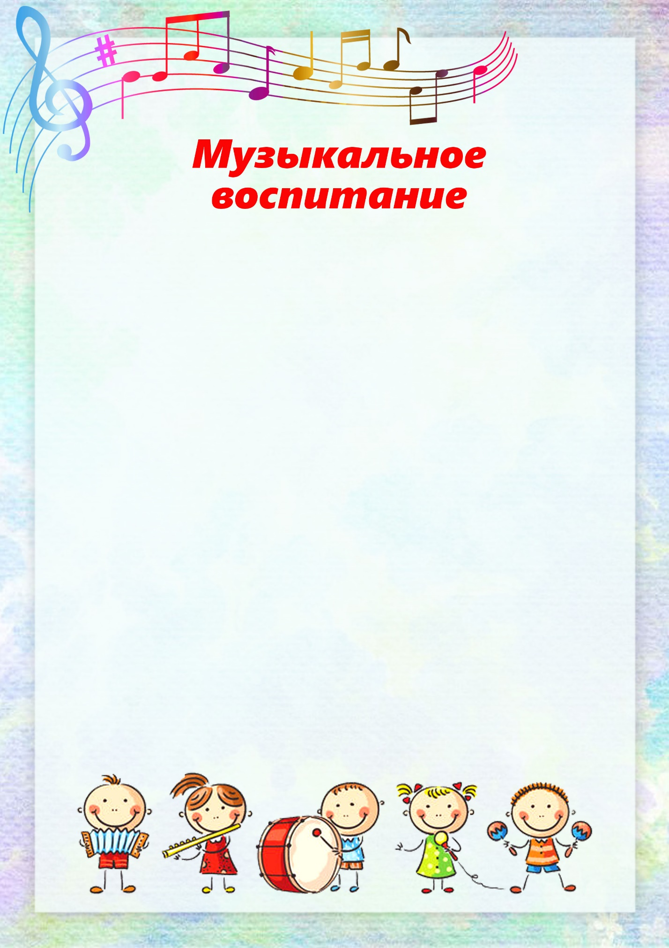

Маленький человек пришел в большой и сложный мир взрослых. В ярком радостном и многоголосом мире. Мы должны помочь нашим детям найти и полюбить красоту музыки.
Музыка входит в нашу жизнь с детства. Маленький ребенок слышит колыбельную песню, которую поет мать, наклонившись над ее колыбелькой.
Ребенок живо реагирует на потешку "Ладушки ладушки" радостно улыбается и начинает хлопать в ладошки. И постоянно песня и музыка сопровождает его жизнь.
Высокие идеалы, сказочный и волшебный свет открывается в музыке детям. Воспитательное значение ее велико. Она возбуждает чувство любви к родине, к окружающему миру, открывает духовное богатство народа. Дает радость, вызывает благородные чувства, развивает эмоциональное настроение.
Приближение к музыке вводит ребенка в свет радостных переживаний.

